109年10月份大事紀要照片
編號16 揚塵防制無假日 水利署全力以赴 照片2張

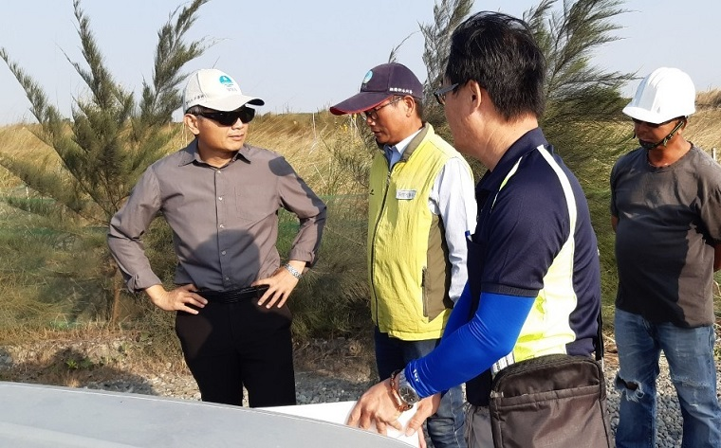 | 照片說明  照片1  本署署長赴實地視查
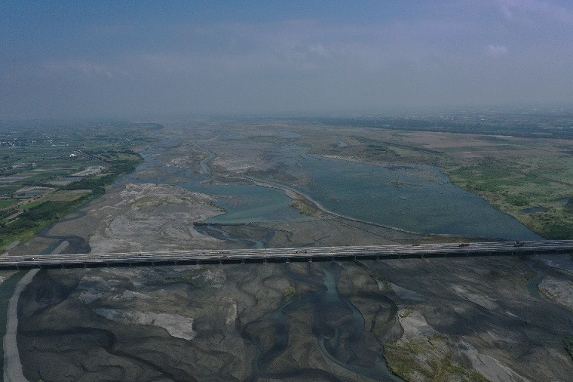 | 照片說明  照片2  現地-濁水溪西濱大橋下游出海口與西濱大橋上游河川內灘地

